Алгоритм квазикогерентного приема со смещенным интервалом наблюдения для обработки ЧМ сигналов с межсимвольной фазовой интерференцией

Ц. Дан
Санкт-Петербургский политехнический университет Петра Великого
dangqiyuan7@gmail.com
С. О. Мельников
Санкт-Петербургский политехнический университет Петра Великого
7atom7@mail.ru
С. Б. Макаров
Санкт-Петербургский политехнический университет Петра Великого
Makarov_sb@spbstu.ru

Аннотация. В данной статье предлагается алгоритм квазикогерентного приема со смещенным интервалом наблюдения для частотно-модулированных сигналов с непрерывной фазой, подверженных межсимвольной фазовой интерференции. Исследование показывает, что при превышении длительностью частотного импульса символьного периода возникает существенный временной сдвиг в фазовой траектории сигнала. Это не позволяет традиционному фиксированному окну наблюдения эффективно собирать энергию текущего символа, что приводит к ухудшению качества приема. Предложенный алгоритм вводит регулируемое смещение окна наблюдения, позволяя демодулятору адаптироваться к характеристикам фазовой траектории. На примере частотно-модулированных сигналов, построенных на основе синусоидальных степенных частотных импульсов, с помощью моделирования анализируется вероятность битовой ошибки (BER) для $L=3$. Результаты показывают, что при оптимальном смещении предложенный алгоритм обеспечивает энергетический выигрыш около 2 дБ при BER = ${10}^{-3}$ по сравнению с традиционными квазикогерентными приемниками, а для $L=4$ характеристики помехоустойчивости были значительно улучшены, достигнув BER ниже ${10}^{-4}$ при $E_{b}/N_{0}=14$ дБ. Для $L=3$ предложенный алгоритм квазикогерентного приема с оптимальным смещением достигает BER = ${10}^{-3}$ с энергетическим проигрышем всего 0,5 дБ по сравнению с алгоритмом Витерби.
Ключевые слова: ЧМ сигналы, некогерентный алгоритм, межсимвольная интерференция, поэлементная обработка, оптимальный сдвиг, когерентный прием, алгоритм Витерби

Введение
В высокоскоростных (с высокой удельной скоростью передачи информации более 2 бит/сек·Гц) цифровых беспроводных телекоммуникационных системах используются протоколы передачи с частотным разделением каналов. Частотное разделение каналов применяется в спутниковой системе связи StarLink, системе спутниковой связи MUOS [1], в автоматизированных идентификационных системах (АИС) [2][3], в системах сотовой связи стандарта GSM, в транкинговых системах EDACS и других. В таких системах в абонентских каналах используются фазовые методы модуляций. Спектр сигналов, в том числе и уровень внеполосных излучений, формируется путем управления коэффициентом скругления траектории изменения фазы колебания. При этом основное внимание уделяется формированию полосы занимаемых частот (системы связи с использованием сигналов с модуляцией GMSK), в которой сосредоточена максимальная энергия передаваемой последовательности сигналов. Меньше внимания уделяется величине уровня внеполосных излучений, попадающих в соседние каналы передачи и снижающих качество принимаемых сигналов.
Среди сигналов с высокой скоростью спада уровня внеполосных излучений следует упомянуть предложенные Феером сигналы FQPSK [4, Рис. 4.3.26, формула (4.3.45)], которые демонстрируют повышенную скорость спада уровня внеполосных излучений. В отличие от известных сигналов GMSK [5][6], в которых спектр формируется с помощью частотной характеристики гауссовского фильтра, в сигналах FQPSK ограничение полосы частот осуществляется фильтром Баттерворта высокого (6–8) порядка, что дает определенные преимущества по скорости спада уровня внеполосных излучений. При этом сигналы FQPSK и сигналы GMSK обеспечивают примерно одинаковую помехоустойчивость приема бита сообщений [7][8]. Однако энергетические потери составляют не менее 10–11 дБ при вероятности ошибок ${10}^{-3}$ – ${10}^{-4}$.
Традиционные когерентные и квазикогерентные методы демодуляции, как правило, используют фиксированный символьный интервал наблюдения $\left[0 ; T\right]$. Однако для сигналов с сильно сглаженными импульсами и выраженной межсимвольной фазовой интерференцией фазовая траектория характеризуется заметной временной задержкой. Вследствие этого в фиксированном окне интегрирования существенная часть энергии текущего символа оказывается недоучтенной, а вклад «хвостов» предыдущих символов становится доминирующим. Такое рассогласование между окном наблюдения и энергетическим центром сигнала приводит к искажению статистики принятия решения и вызывает дополнительные энергетические потери в характеристиках помехоустойчивости.
Целью работы является оценка помехоустойчивости приема частотно-модулированных сигналов с протяженными фазовыми траекториями путем применения алгоритма поэлементной квазикогерентной обработки со смещенным интервалом анализа для различного уровня управляемой межсимвольной фазовой интерференции.

Представление ЧМ сигналов с межсимвольной фазовой интерференцией
Представим модель ЧМ сигнала z(t), которая формируется как сумма низкочастотных разнополярных импульсов q(t), перекрывающихся во времени. Длительность каждого такого импульса равна Ts = LT (где L = 2,3,…), превосходящей длительность $T$ бита сообщения, форма которых и определяет закон изменения частоты излучаемого сигнала. С целью обеспечения более быстрого спада внеполосных излучений в качестве частотных импульсов применяются синусоидальные степенные функции. Для случайной последовательности символов $d^{\left(k\right)}$сигнал записывается в виде:
$$\begin{aligned}z\left(t\right)=\sum_{k=-∞}^{k=+∞}{q\left(t-kT\right)}d^{\left(k\right)}.\#\left(1\right)\#\end{aligned}$$
Формируемая последовательность сигналов характеризуется отсутствием скачков фазы на всём протяжении фазовой траектории. В этом случае закон изменения частоты z(t) формируемого колебания при заданном индексе модуляции h (принимающем значения 0.5; 1; 1.5; 2; …) определяет фазовую траекторию φ(t) в соответствии с выражением (2):
$$\begin{aligned}ϕ\left(t\right)=\frac{πh}{T_{s}}\int_{-∞}^{t}{z\left(τ\right)dτ.}\#(2)\#\end{aligned}$$
Для случая L = 1, когда передача ведётся двоичным канальным алфавитом (m = 2) с символами $d_{r}^{\left(k\right)}=1(r=1)$ и $d_{r}^{\left(k\right)}=-1(r=2)$, сигнал на интервале $kT≤t≤(k+1)T$ можно описать выражением (3). При этом несущая частота равна ω0, энергия сигнала Es, а амплитуда колебания $A_{0}$:
$$\begin{aligned}\begin{aligned}γ\left(t\right)=A_{0}\cos\left[ω_{0}t+ϕ\left(t\right)\right]; \\ ϕ\left(t\right)=\frac{πh}{{\overset{ˉ}{T}}_{s}}\sum_{i=1}^{k-1}{d_{q}^{\left(i\right)}}+\frac{πh}{{\overset{ˉ}{T}}_{s}}\int_{-∞}^{t}{d_{r}^{\left(k\right)}}q\left(τ-kT\right)dτ.\end{aligned}\#\left(3\right)\end{aligned}$$
Для интервала времени $kT≤t≤(k+2)T$ можно записать [2]:
$$\begin{aligned}\begin{aligned}ϕ\left(t\right)=\frac{πh}{2\sum_{i=1}^{k-1}{\left(d_{q}^{\left(i − 1\right)}+d_{q}^{\left(i\right)}\right)}}+ \\ +\frac{πh}{T_{s}}\left[d_{r}^{\left(k − 1\right)}\int_{-∞}^{t}{q}\left(τ-\left(k-1\right)T\right)dτ\right. \\ +d_{r}^{\left(k\right)}\int_{-∞}^{t}{q}\left(τ-kT\right)dτ+d_{r}^{\left(k + 1\right)}\int_{-∞}^{t}{q}\left(τ-\left(k+1\right)T\right)dτ]\end{aligned}\#\left(4\right)\end{aligned}$$
Из приведенного выражения видно, что в момент времени $iT$ фаза колебания складывается из двух составляющих: фазы, обусловленной текущим символом $d_{q}^{\left(i\right)}$, и фазы, определяемой предшествующим символом. Первое слагаемое может служить основой для построения квазикогерентного алгоритма поэлементного приема при условии усреднения по ограниченному множеству случайных начальных фаз в каждый момент времени $iT$.

Квазикогерентный алгоритм приема ЧМ сигналов с фазовой МСИ
Рассмотрим алгоритм приема сигналов на фоне аддитивного гауссовского шума с постоянными параметрами. С учётом случайного характера начальных фаз, принимающих значения $0$ или $π$, реализация квазикогерентного приёма предполагает оценивание фазового состояния в определённые моменты времени. Запишем анализируемый процесс на входе $x(t)$, аддитивную нормальную помеху $n(t)$ с двусторонней спектральной плотностью $N_{0}/2$ и полезный сигнал $y_{r}(t)$ через их низкочастотные квадратурные составляющие:
$$\begin{aligned}\begin{aligned}n\left(t\right)=A_{nc}\left(t\right)\cos\left(ωt\right)-A_{ns}\left(t\right)\sin\left(ωt\right), \\ y_{r}\left(t\right)=A_{rc}\left(t\right)\cos\left(ωt\right)-A_{rs}\left(t\right)\sin\left(ωt\right); \\ x\left(t\right)=A_{xc}\left(t\right)\cos\left(ωt\right)-A_{xs}\left(t\right)\sin\left(ωt\right).\end{aligned}\#\left(5\right)\end{aligned}$$
Алгоритм квазикогерентного приема со смещенным интервалом наблюдения для частотного интеграла $ψ(t)=\int_{-∞}^{t}{q(τ)dτ}$ получен в следующем виде: регистрируется двоичный символ с индексом 1, если выполняются неравенства:
$$\begin{aligned}\begin{aligned}d_{1}^{\left(2t\right)}\int_{t_{0}+\left(2t-1\right)T}^{t_{0}+\left(2t+1\right)T}{A_{xc}}\left(t\right)\cos\left(\frac{π}{2T}ψ\left(t_{0}+t\right)\right)dt \\ -\int_{t_{0}+2IT}^{t_{0}+\left(2t+1\right)T}{A_{xs}}\left(t\right)\sin\left(\frac{π}{2T}ψ\left(t_{0}+t\right)\right)dt<0\end{aligned}\#\left(6-1\right)\end{aligned}$$
$$\begin{aligned}\begin{aligned}d_{1}^{\left(2t + 1\right)}\int_{t_{0}+2IT}^{t_{0}+\left(2t+2\right)T}{A_{xs}}\left(t\right)\sin\left(\frac{π}{2T}ψ\left(t_{0}+t\right)\right)dt \\ +\int_{t_{0}+\left(2t+1\right)T}^{t_{0}+\left(2t+3\right)T}{A_{xc}}\left(t\right)\cos\left(\frac{π}{2T}ψ\left(t_{0}+t\right)\right)dt<0\end{aligned}\#\left(6-2\right)\end{aligned}$$
В основе реализации предложенного алгоритма лежат корреляционные схемы. С помощью фильтров нижних частот из входного сигнала выделяются низкочастотные квадратурные составляющие $A_{xc}(t)$ и $A_{xs}(t)$. Эти компоненты подаются на первые входы перемножителей, на вторые входы которых поступают опорные сигналы $sin⁡(\frac{π}{2T}ψ(t))$ и $cos⁡(\frac{π}{2T}ψ(t))$. Формирование указанных опорных колебаний осуществляется с использованием элемента памяти $R$, в котором хранятся отсчеты частотного импульса, а также интегратора и функциональных преобразователей.
В данном алгоритме смещение интервала наблюдения регулируется путем изменения сдвига $t_{0}$ этого интервала. При этом функция $ψ(t_{0}+t)=\int_{-∞}^{t_{0}+t}{q(τ)dτ}$ также смещается на величину $t_{0}$. Тогда частотный импульс опорного напряжения коррелятора длительностью $LT$, с учетом величины $t_{0}$, задается выражением:
$$\begin{aligned}q\left(t_{0}+t\right){={sin}}^{n}\left(\frac{π\left(t_{0}+t\right)}{LT}\right)\#\left(7\right)\end{aligned}$$
Структурная схема устройства, реализующего алгоритм когерентного приема, показана на рис. 1.
Конкретная физическая реализация данного алгоритма квазикогерентного приема базируется на архитектуре корреляционной обработки.
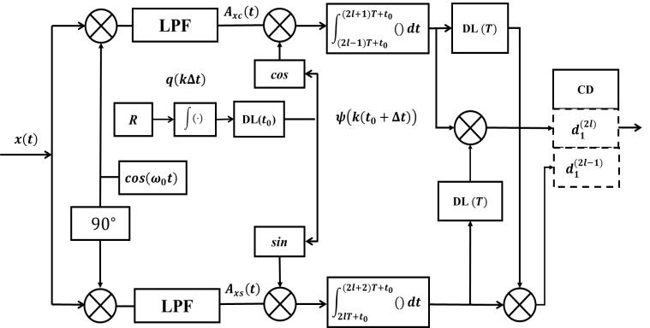
- Структурная схема квазикогерентного приемника на основе оптимального сдвига $t_{0}$
На входе устройства принимаемый сигнал сначала подвергается операции умножения, а низкочастотные синфазная $A_{xc}(t)$ и квадратурная $A_{xs}(t)$ составляющие выделяются с помощью фильтров нижних частот (ФНЧ). Затем эти низкочастотные компоненты подаются на перемножители, на вторые входы которых поступают локально генерируемые опорные сигналы. Как описано в теоретической модели, эти опорные сигналы (имеющие вид $\sin\left(\frac{π}{2T}ψ(t)\right)$ и $\cos\left(\frac{π}{2T}ψ(t)\right)$) формируются совместно блоком памяти (R), хранящим выборочные значения частотного импульса, и интегратором. Кроме того, система включает регулируемую линию задержки для управления критическим временным сдвигом $t_{0}$. Совместно с функциональными преобразователями, координируемые базовым механизмом синхронизации системы, эти компоненты достигают глобального временного сдвига локальной фазы, точно воспроизводя целевой характер фазовой траектории.
После генерации и смешивания опорных сигналов, они подаются на интеграторы для выполнения основной корреляционной обработки. Чтобы эффективно противодействовать рассеянию энергии, вызванному сильной межсимвольной интерференцией, в интеграторе используется конструкция со смещенным интервалом интегрирования, означающая, что как время начала, так и время окончания интегрирования синхронно сдвигаются назад на величину $t_{0}$. После завершения интегрирования и накопления, из-за временного перемежения двух сигнальных трактов, выходные сигналы интеграторов должны быть точно выровнены на временной оси с помощью линии задержки (ЛЗ(T)) на один символьный период. Наконец, выровненные сигналы поступают в решающее устройство (РУ), которое на основе установленного канального алфавита принимает окончательное решение о текущем символе, определяя и выводя соответствующий четный символ $\left(d_{1}^{\left(2l\right)}\right)$ или нечетный символ $\left(d_{1}^{(2l-1)}\right)$.

Помехоустойчивость квазикогерентного приема с оптимальным сдвигом $t_{0}$
Оценку помехоустойчивости приема с использованием алгоритма (6) проведем методом имитационного моделирования. На Рис. 2 представлены кривые помехоустойчивости для частотного импульса $q(t)={sin⁡}^{n}(πt/LT)$ при $L=3$ и $L=4$. На этих рисунках по оси ординат отложены значения вероятности битовой ошибки (BER) в зависимости от отношения сигнал/шум $E_{b}/N_{0}$, при условии, что в канале передачи присутствует аддитивный шум со спектральной плотностью мощности $N_{0}/2$, а энергия сигнала на входе приемника равна $E_{b}$. Поскольку с увеличением $L$ энергия сигнала рассеивается по временной оси, основной энергетический интервал текущего символа существенно смещается относительно центра его номинального периода $\left[kT,(k+2)T\right]$; более того, часть энергии — например, при $L=3$ — распространяется до моментов времени $\left(kT + 3T\right)$. Следовательно, принятие решения непосредственно в традиционном временном окне наблюдения приводит к значительной деградации характеристик. Повысить помехоустойчивость приема возможно путем введения сдвинутого во времени интервала наблюдения и оптимизации положения окна.
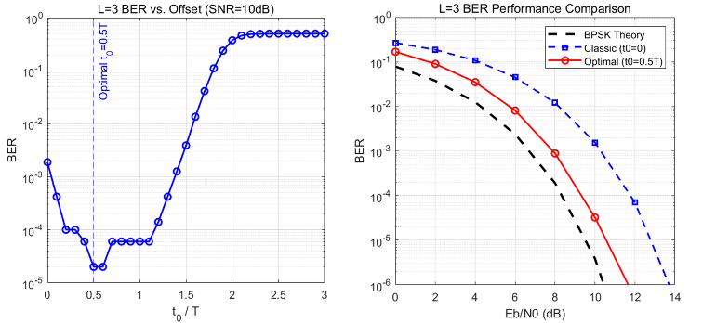
(а)
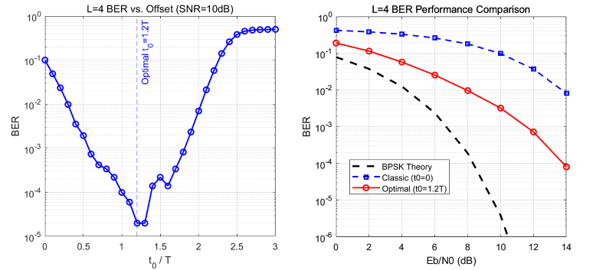
(б)
- Оптимальное окно наблюдения и кривые помехоустойчивости для L = 3,4
Как следует из анализа зависимостей на рис. 2 (а), полученных для $E_{b}/N_{0}=10$ дБ, оптимальным значением сдвига интервала наблюдения $t_{0}$является
$t_{0}/T=0,5$.
Как видно из рис. 2 (б), характеристики помехоустойчивости для $L=4$ были значительно улучшены, достигнув BER ниже ${10}^{-4}$ при $E_{b}/N_{0}=14$ дБ.
Подставляя оптимальное значение $t_{0}$ в алгоритм (6) квазикогерентного приема со смещенным интервалом наблюдения, проведем повторную оценку помехоустойчивости системы и сравним ее с классическим приемником ($t_{0}=0$). На рис. 2б представлены кривые вероятности битовой ошибки для трёх случаев: при когерентном приёме BPSK-сигналов, для ЧМ сигналов с частотным импульсом ${sin⁡}^{2}(πt/(LT))$ без смещения интервала наблюдения (классический подход) и с оптимальным смещением этого интервала. Для $L=3$ применение оптимального сдвига$t_{0}$ обеспечивает более высокую помехоустойчивость по сравнению с классическим алгоритмом: энергетический выигрыш достигает примерно 2 дБ при $BER={10}^{-3}$. Для $L=4$ характеристики дополнительно улучшаются: значение $BER$ опускается ниже ${10}^{-4}$ при отношении $E_{b}/N_{0}=14$ дБ.
Из рис. 3 видно, что при использовании алгоритма Витерби, основанного на оценке максимального правдоподобия (MLSE), в качестве эталонного показателя производительности, он проявляет себя как теоретическая верхняя граница для обработки сигналов с сильной межсимвольной интерференцией [9][10] за счет глобальной обработки всей фазовой решетки.
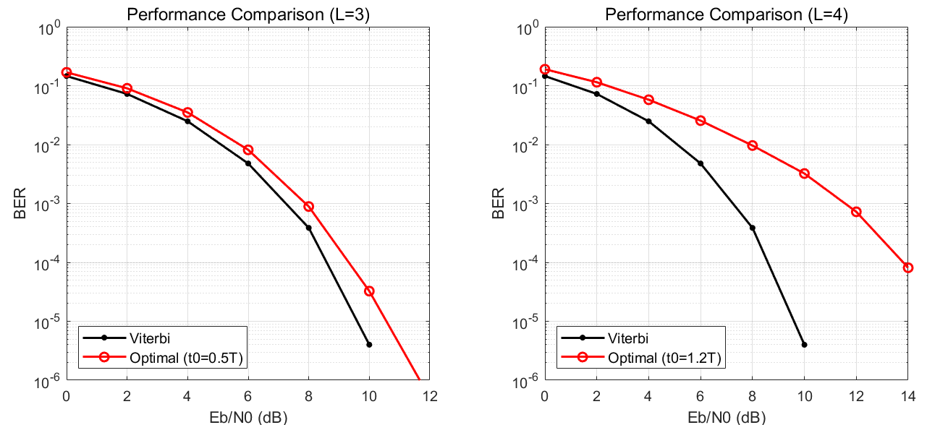
- Сравнение BER для квазикогерентного приема со смещенным интервалом наблюдения и алгоритма Витерби
Как следует из анализа рис. 3, результаты численного моделирования показывают, что для $L=3$ предложенный алгоритм квазикогерентного приема с оптимальным смещением достигает BER = ${10}^{-3}$ с энергетическим проигрышем всего 0,5 дБ по сравнению с алгоритмом Витерби. Более того, в сценарии с помехами более высокого порядка для $L=4$, хотя и существует некоторое отставание в производительности от декодера Витерби, предложенный метод все же достигает BER ниже ${10}^{-4}$ при $E_{b}/N_{0}=14$ дБ. Это демонстрирует эффективность регулируемого окна наблюдения в восстановлении энергии, рассеянной фазовой траекторией.
Однако, несмотря на более высокую помехоустойчивость алгоритма Витерби, его вычислительная сложность растет экспоненциально с увеличением длины частотного импульса $L$ [10]. Столь высокие требования к вычислительным ресурсам делают алгоритм Витерби труднореализуемым в аппаратуре высокоскоростных систем, работающих в реальном масштабе времени. Предложенный в работе квазикогерентный метод поэлементной обработки, напротив, отличается умеренной вычислительной сложностью. Его адаптация к изменениям фазовой траектории сигнала достигается единственно за счет подстройки временного сдвига $t_{0}$ окна наблюдения. Такое сочетание простоты реализации и устойчивости к помехам представляет практический интерес для приложений, критичных к энергопотреблению и временным задержкам.

Заключение
В работе представлен алгоритм квазикогерентной поэлементной обработки ЧМ-сигналов. Его ключевая особенность — использование смещенного интервала наблюдения, что позволяет адаптировать демодулятор к реальной форме фазовых траекторий, сформированных синусоидальными степенными частотными импульсами. Результаты моделирования подтверждают эффективность такого подхода. Для $L=3$ оптимальный выбор сдвига $t_{0}$ обеспечивает энергетический выигрыш порядка 2дБ при уровне битовых ошибок ${10}^{-3}$ по сравнению с классической схемой. В случае $L=4$ помехоустойчивость также существенно возрастает: значение BER опускается ниже ${10}^{-4}$ при $E_{b}/N_{0}=14$ дБ. Хотя по абсолютной помехоустойчивости предложенный метод уступает оптимальному по Витерби (проигрыш составляет 0,5 дБ на $BER={10}^{-3}$ для $L=3$), он обеспечивает приемлемое качество приема для $L=4$ и при этом не требует столь значительных вычислительных затрат. Благодаря удачному компромиссу между сложностью реализации и эффективностью, данный алгоритм может быть востребован в системах беспроводной связи, где важны низкое энергопотребление и работа в реальном времени.

Список литературы
- L. C. Chu and A. Tu, “Support MUOS All IP Services with the FEC Enhancement,” MILCOM 2006-2006 IEEE Military Communications conference, Washington, DC, USA, 2006, pp. 1–7.
- Мельников С.О., Макаров С.Б. Алгоритмы квазикогерентного приема ЧМ сигналов со сглаженными протяженными фазовыми траекториями и низким уровнем внеполосных излучений // Вопросы радиоэлектроники. Серия: Техника телевидения. 2025. № 4. С. 110-121.
- Recommendation ITU-R M.1371-5 (02/2014). Technical characteristics of an automatic identification system using multi-station access with time separation in the VHF band of the marine mobile service. ITU, 2015 URL:https://www.itu.int/dms_pubrec/itur/rec/m/R-REC-M.1371-5-201402- I!!PDF-R.pdf.
- K. Feher, Wireless Digital Communications: Modulation and Spread Spectrum Applications. Englewood Cliffs, NJ: Prentice Hall PTR, 1995, pp. 164–177.
- A. Munir, N. Febrian, A. Daneraici Setiawan and Chairunnisa, "Signal analysis of GMSK modulation-based CubeSat automatic identification system receiver," 2016 3rd International Conference on Information Technology, Computer, and Electrical Engineering (ICITACEE), Semarang, Indonesia, 2016, pp. 439-442, doi: 10.1109/ICITACEE.2016.7892487.
- S. Melnikov, S. Makarov and I. Lavrenyuk, "Reception Energy Loss of GMSK-Modulated Signals with a Narrow Frequency Band and a High Message Rate," 2024 International Conference on Electrical Engineering and Photonics (EExPolytech), Saint Petersburg, Russian Federation, 2024, pp. 171-174, doi: 10.1109/EExPolytech62224.2024.10755636.
- Hongying Yan and K. Feher, "Improved modulation techniques for wireless communications: raised cosine filtered FQPSK-FQPSK(RC)," in IEEE Transactions on Broadcasting, vol. 43, no. 2, pp. 221-226, June 1997, doi: 10.1109/11.598373.
- S. Melnikov, I. Gorbunov, S. Makarov, E. Kuleshov, C. M. Nguyen and A. Gruzdev, "Quadrature Formation and Element-by-Element Reception of Signals with GMSK Modulation and Controlled Inter-Symbol Interference," 2023 International Conference on Electrical Engineering and Photonics, ST PETERSBURG, Russian Federation, 2023, pp. 148-151, doi: 10.1109/EExPolytech58658.2023.10318554.
- G. Forney, "Maximum-likelihood sequence estimation of digital sequences in the presence of intersymbol interference," in IEEE Transactions on Information Theory, vol. 18, no. 3, pp. 363-378, May 1972, doi: 10.1109/TIT.1972.1054829.
- M. Moshfegh, A. Rahmati and A. Hajisami, "Optimized Decision Feedback Equalizer and Comparison with MLSE Algorithm for GSM Channel," 2011 UkSim 13th International Conference on Computer Modelling and Simulation, Cambridge, UK, 2011, pp. 482-487, doi: 10.1109/UKSIM.2011.98.

